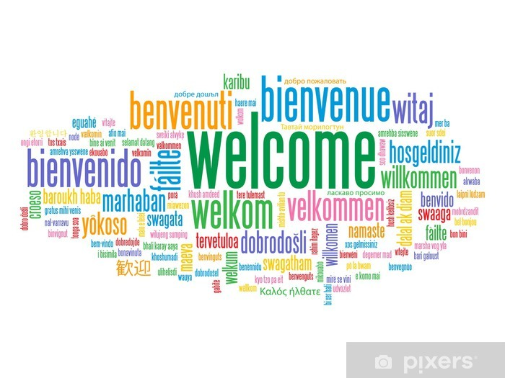
Månedsbrev AUGUST 2022
Hei og velkommen til et nytt barnehageår.

I sommer hadde vi planlagt forskjellige temaer (vannlekuke, eventyruke, idrettsuke, insektuke, reise-uke & «bli-kjent uke»). De tre store avdelingene har startet dagen på kjøkken. Barna har selv fått velge hva og hvor de ville være og de planlagte aktivitetene har startet 09.30.
Noe av det vi har gjort: vannlek sammen med de småavdelingene, eventyrsamlinger på kjøkken, fotball på fotballbanen ved Kvaleberg skole, tur til Vannassen og mye mer. Vi har vært på insektsjakt, «reist» til forskjellige steder i Norge og vært på telttur!

Barna har hatt det veldig fint på tvers av avdelingene, de har fått bli bedre kjent med andre barn og voksne. De voksne har aktivt lagt til rette for trivsel, glede og humor!

I august skal vi ta imot 7 nye barn: Velkommen til Pia og Yusra som kommer fra Grevling-avdelingen, Leo som er fra Sjiraff-avdelingen, Mila, Miliam og Vid fra Pandaene og Nermin som er helt ny. Vi gleder oss til å bli bedre kjent med alle 7

I august skal vi ha fokus på tilhørighet og vennskap. Med nye barn på avdelingen, er det viktig at alle finner sin plass og identifisere seg med resten av gruppen.
Vi skal derfor jobbe mye i små grupper slik at alle barnas behov blir tatt i betraktning og at alle barna får mulighet til å bygge relasjoner med andre barn og voksne.

En mer detaljert periodeplan med temaer/fokusområder kommer senere i august.

Annen informasjon | - Viktig at barna er i barnehagen når aktivitetene begynner seneste kl 0930  - Klær: Husk å merke alle klærne/sko, slik at vi ikke mister noe. Sjekk at barnet ditt har nok skift  - Planleggingsdag er onsdag 17.08- Barnehagen er da stengt
Hilsen  pedagogisk leder: | randi.troen@stavanger.kommune.no  Randi Trøen

